ООО «ОБРАЗОВАТЕЛЬНО-ИЗДАТЕЛЬСКИЙ ЦЕНТР «АКАДЕМИЯ» 

Сибирский филиал ООО «Образовательно-Издательский центр «Академия»

Алгоритм пользования Электронной библиотекой

Новосибирск
27.04.2016

Оглавление

Для Библиотекаря:

Регистрация в Электронной библиотеке ..................................................................................................................2

Заказ книг в Электронной библиотеке .....................................................................................................................4

Выдача кодов доступа пользователям .....................................................................................................................5

Для читателей:

Электронная библиотека для читателя ....................................................................................................................6

1

Регистрация в Электронной библиотеке

1. Зайдите на сайт http://www.academia-moscow.ru.

2. Нажмите на ссылку Регистрация в правом верхнем углу страницы 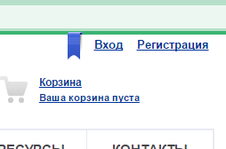.

3. Шаг 1. Выберете категорию Представитель образовательной организации:

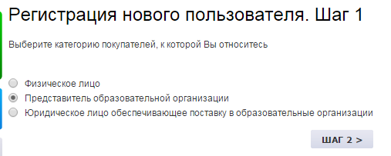 2

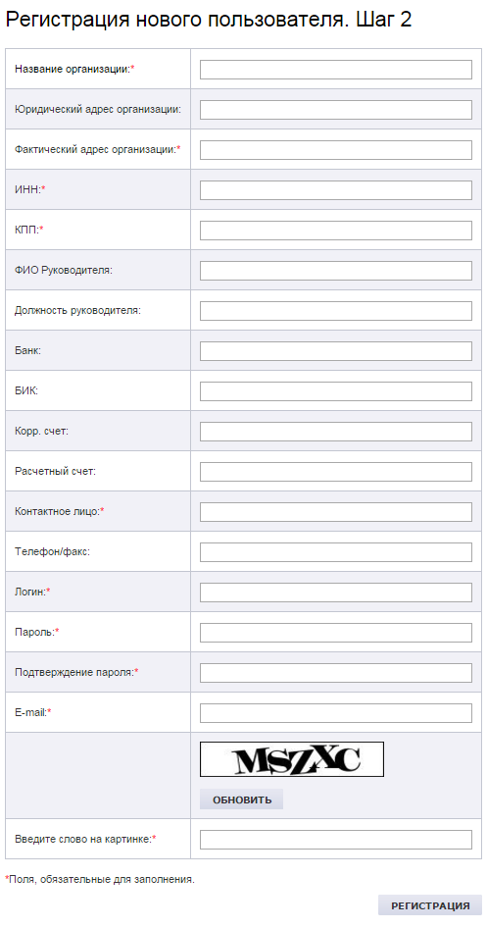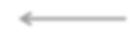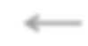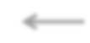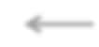4. Заполните поля формы.

Поля, отмеченные звездочкой *
заполняются в обязательном порядке

Логин напишите латинскими буквами и цифрами.
Например, Ivanov-KV
Он понадобится для входа в систему

Для создания пароля используйте латинские
буквы и цифры

На картинке только заглавные латинские буквы и цифры. Если Вы не можете прочитать буквы –
нажмите кнопку «Обновить»

MSZXC

После заполнения полей нажмите кнопку «Регистрация»

5. На электронную почту, указанную при регистрации, будет направлено письмо с регистрационными данными:

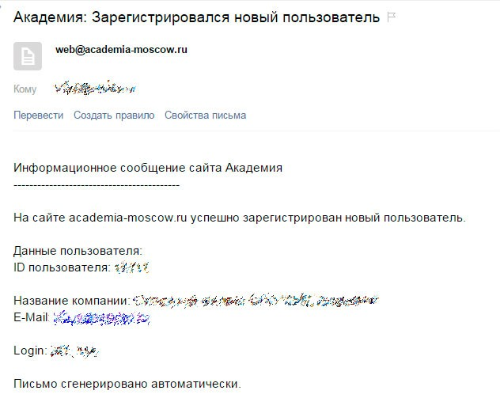3

6. Зайдите на сайт http://www.academia-moscow.ru.

7. Нажмите на ссылку Вход в правом верхнем углу страницы 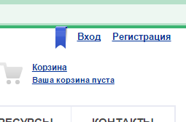.

8. В появившейся форме введите свои Логин и Пароль 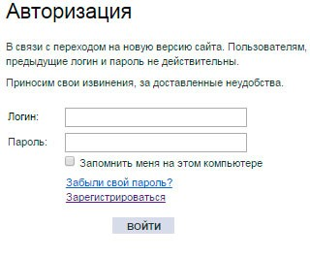

9. Нажмите 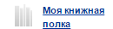.

Заказ книг в Электронной библиотеке

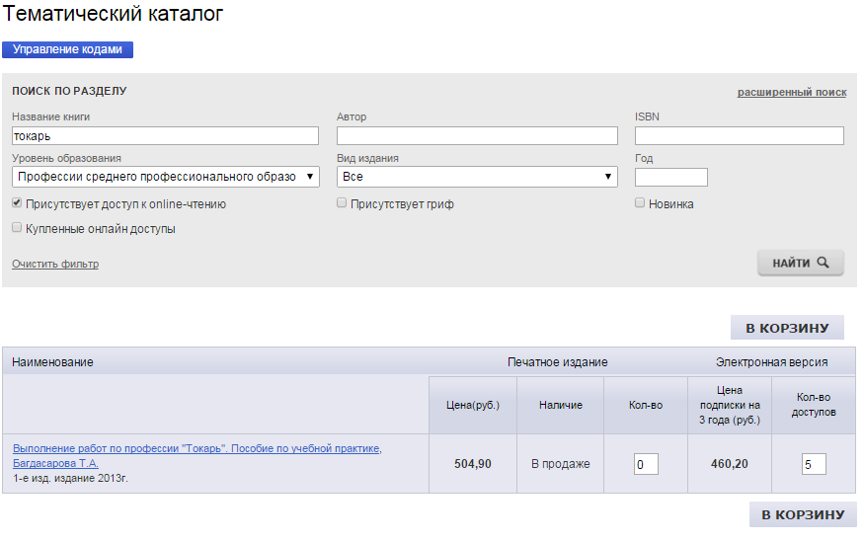 4
Например, Вы хотите заказать книги для среднего профессионального образования по профессии токарь. Заполняем соответствующие поля Тематического каталога, как показано на рисунке.

Обратите внимание!
✓ Книги может заказывать только библиотекарь.
✓ Для заказа книги в электронном варианте для электронной библиотеки, необходимо поставить

галочку напротив .
✓ Минимальное количество доступов к одной книге при заказе для электронной библиотеки – 15.

Для того чтобы поместить понравившуюся книгу в корзину, нажмите соответствующую кнопку

Чтобы пользователи могли получить доступ к Электронной библиотеке, необходимо перейти в корзину и оформить предварительный заказ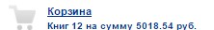.

Если есть лишние книги, ставим верное количество или галочку рядом с опцией Удалить. Нажимаем кнопку .

Если всё оформлено верно, нажимаем кнопку .

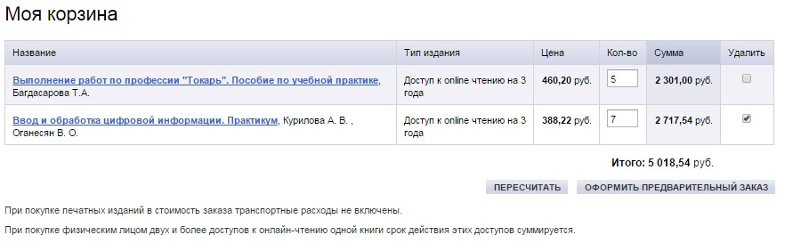

1. Зайдите в
Выдача кодов доступа пользователям

2. Нажмите на кнопку .

3. Заполните форму: введите требуемое количество кодов для доступа, дату начала и дату окончания кодов

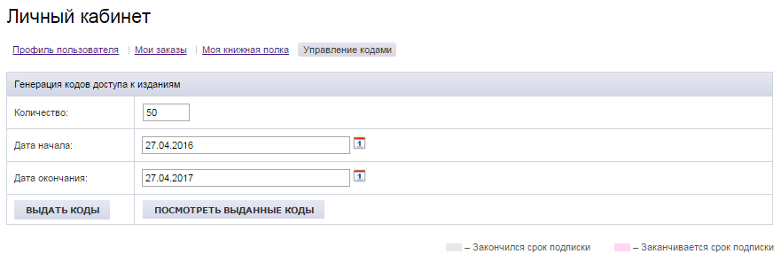 5

4. Нажмите . Вы увидите таблицу. Нажмите кнопку под таблицей.

5. Можете сохранить полученные коды доступа в формате PDF. Для этого кликните правой кнопкой мыши по таблице и кликните «Сохранить как…»
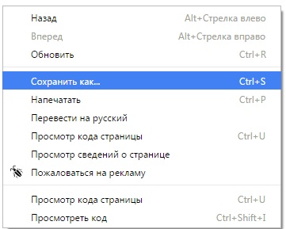

6. В открывшемся окне выбираете тип файла «PDF»
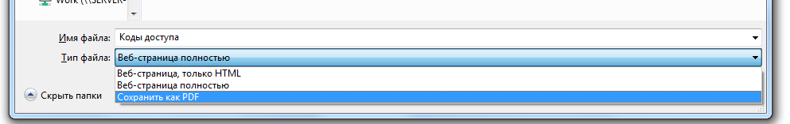

7. Полученные коды доступа необходимо раздать пользователям.

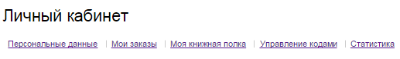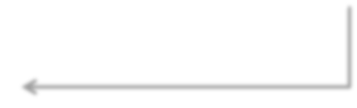8. Для того чтобы проверить чтение книг перейдите в . Нажмите ссылку статистика

9. Выберите даты и нажмите сформировать отчет. 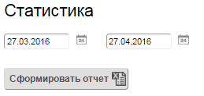

Электронная библиотека для читателя

1. Зайдите на сайт http://www.academia-moscow.ru.

2. Нажмите на ссылку Регистрация в правом верхнем углу страницы 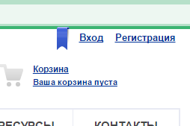.

3. Шаг 1. Выберете категорию Физическое лицо:

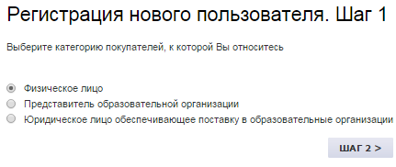 6

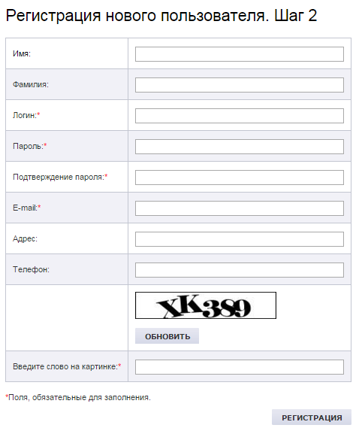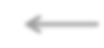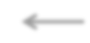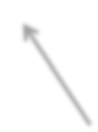4. Заполните поля формы.

Поля, отмеченные звездочкой *
заполняются в обязательном порядке

Логин напишите латинскими буквами и цифрами.
Например, Ivanov-KV
Он понадобится для входа в систему

Для создания пароля используйте латинские
буквы и цифры

XK389
На картинке только заглавные латинские буквы и цифры. Если Вы не можете прочитать буквы – нажмите кнопку «Обновить»

После заполнения полей нажмите кнопку «Регистрация»

5. На электронную почту, указанную при регистрации, будет направлено письмо с регистрационными данными:

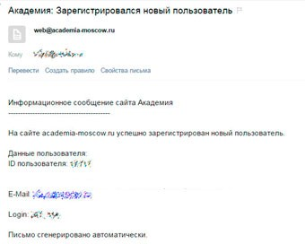7

6. Зайдите на сайт http://www.academia-moscow.ru.

7. Нажмите на ссылку Вход в правом верхнем углу страницы .

8. В появившейся форме введите свои Логин и Пароль

9. Нажмите 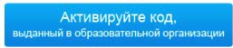. Введите код, выданный Вам в библиотеке.

10. Нажмите . Чтобы читать книгу – нажмите на ссылку Перейти к чтению.

11. Есть режим чтения -

12. Есть режим копирования - , который позволяет копировать материал книги для выполнения учебной работы.

